

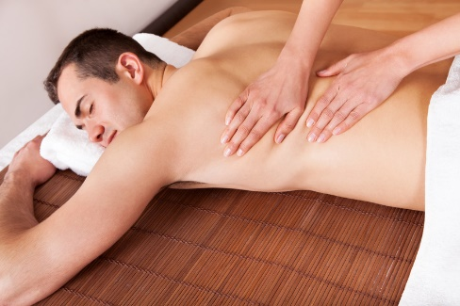
INSTITUT FRANÇAIS DU CORPS ET DE L’ESPRIT
IFRACE
Mme Dominique Quesne

Atteste que
Mme Maryline PONS
A suivi avec assiduité la formation
Démontré avec succès ses connaissances
Et lui délivre
CERTIFICAT
PRATICIENNE EN MASSAGE ASSIS CONFORT®

Délivré à Argeliers le 15 mai 2022
La Stagiaire : Mme Maryline Pons La Formatrice : Mme Dominique Quesne

.
Mme Dominique Quesne chemin de Luc 11200 LEZIGNAN CORBIERES Siret : 794 654 897

